Полякова Е.В. 3 класс Технология Урок №18 24.03.2022
Тема: Подарочные упаковки. Изготовление коробок из картона различной формы. Декорирование готовых форм.
Цель: научить выполнять коробочку со съемной крышкой из картона.
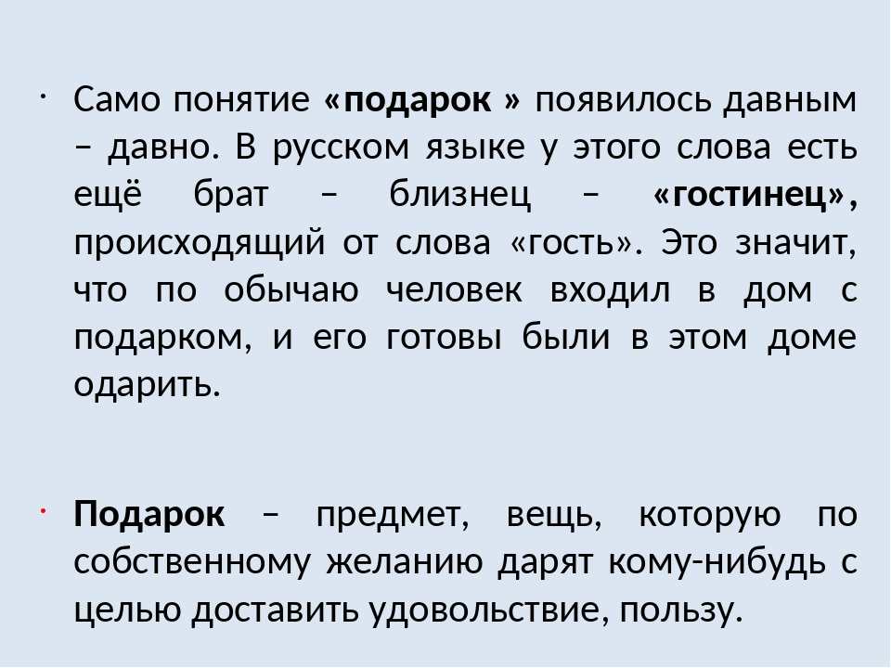

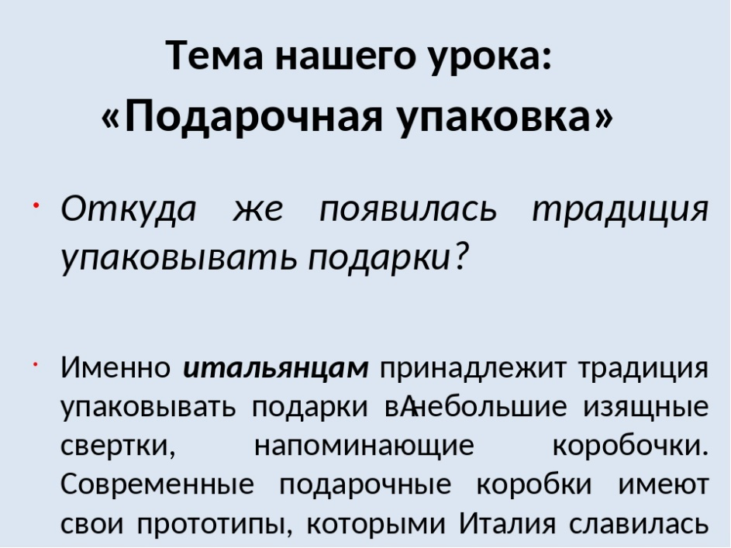
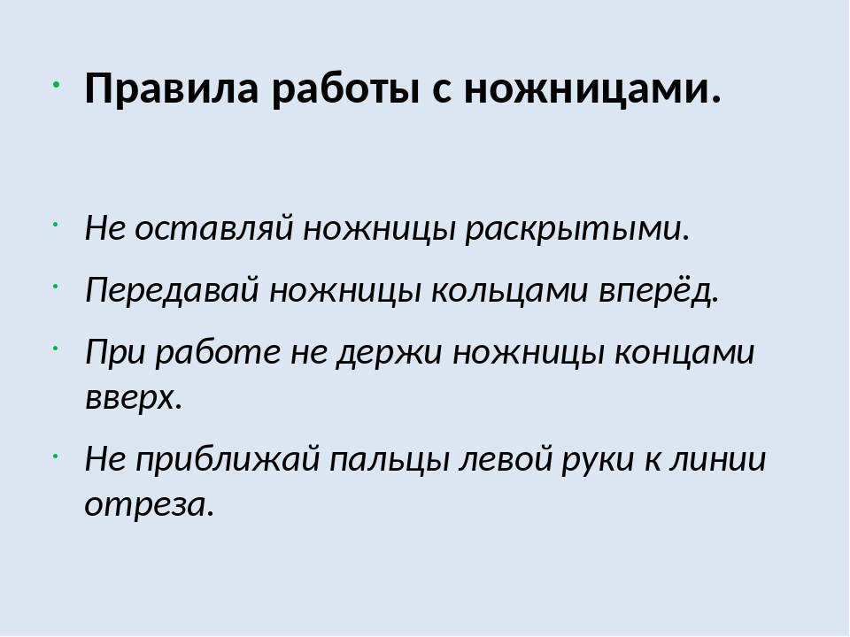
Выполните подарочную упаковку, выполняя всё просмотрев видео, где, надо ставя на паузу. https://youtu.be/iIpB5dmuiHw?t=12

